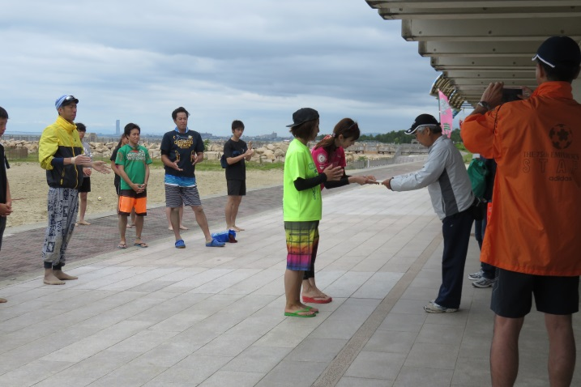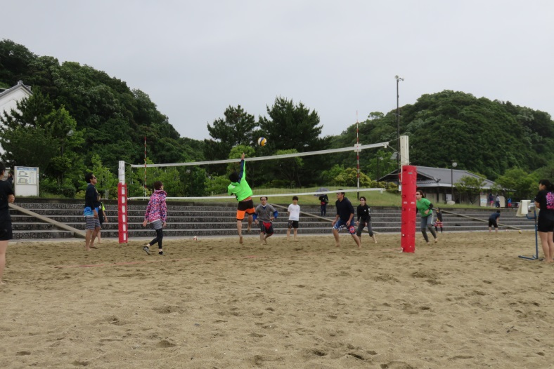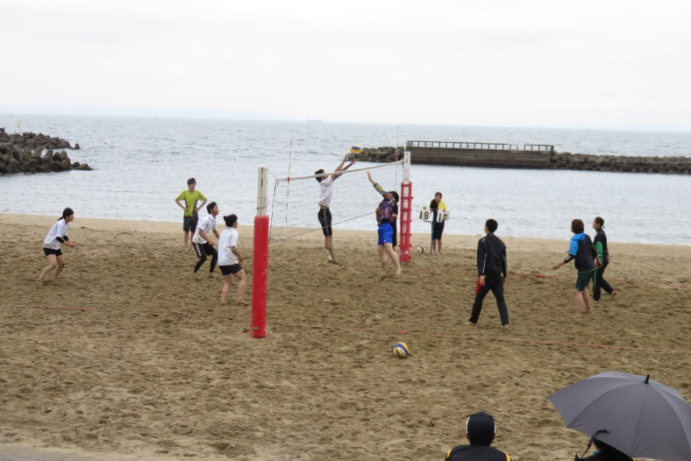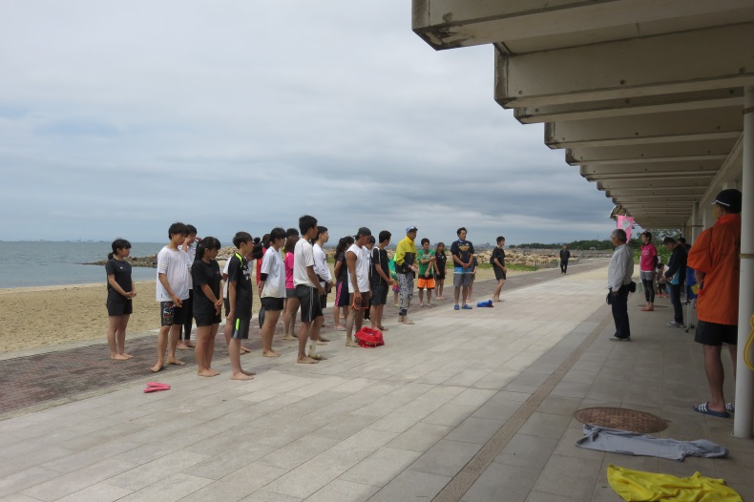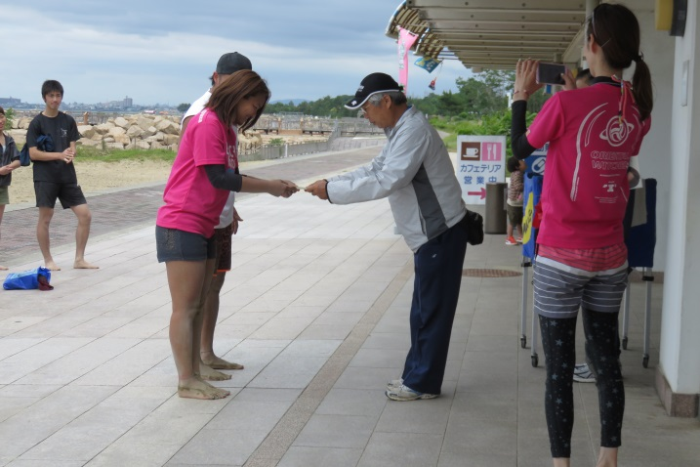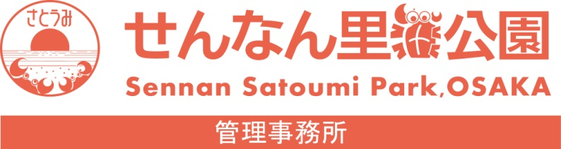

28年6月5日

本日、せんなん里海公園のときめきビーチ浜コートで大阪府ビーチバレー連盟主催、４人制ビーチバレーオープン大会が開催されました。４人制大会は、５月にチームＢＴＯＣと共同開催で大阪府ＢＶ連盟ＢＴＯＣカップ４人制大会が開催されたのに続き、２回目です。４人制ビーチバレーは本年度から日本全国統一ルールが施行されたこともあり、競技に参加する人が増えてきています。室内バレーボールに比較的似ていることや２人制ビーチバレーとは違った戦略が楽しめることも人気のポイントです。

昨日から本州が梅雨入りした事もあり、せんなん里海公園も雨模様でしたが、浜コートでは熱いゲームがくり広げられていました。４人ビーチバレーは、当日エントリーも可能です。詳しくは、コチラ → http://www.ova.gr.jp/beach/

せんなん里海公園ページQRコードです。

**No.28-12**

**里海公園NEWS!**

**4人制オープンビーチバレー大会**